# 1.JDK的安装

       首先下载JDK，这个从sun公司官网可以下载，根据自己的系统选择64位还是32位，安装过程就是next一路到底。安装完成之后当然要配置环境变量了。

1.1新建变量名：JAVA_HOME   变量值：E:\Java\jdk1.6.0_43（这是我的jdk安装路径）

1.2编辑变量名：Path  在后面加上：%JAVA_HOME%\bin;%JAVA_HOME%\jre\bin

1.3 新建变量名：CLASSPATH 变量值： .;%JAVA_HOME%\lib;%JAVA_HOME%\lib\dt.jar;%JAVA_HOME%\lib\tools.jar

（注意：在设置变量的末尾时不要加上“；”）

设置完成之后我们当然需要测试，打开“运行”-->输入“CMD"-->在命令行上面输入：java，然后回车；输入javac，回车，输入java -version，回车，如果出现下列三个画面，那么JDK配置成功，否则就需要检查环境变量的配置。

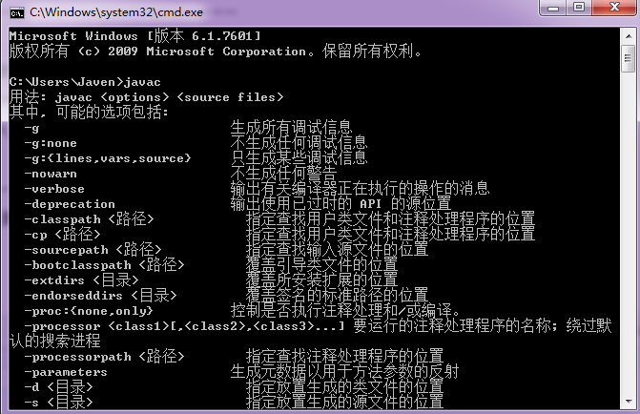

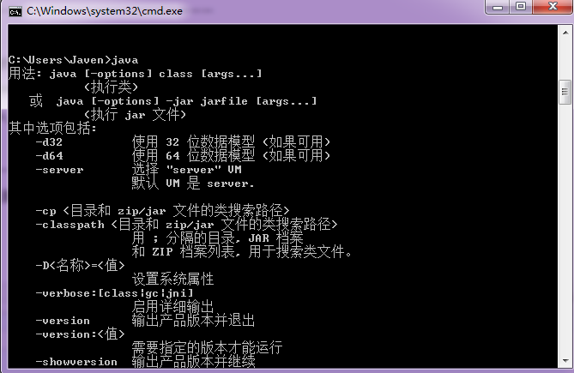

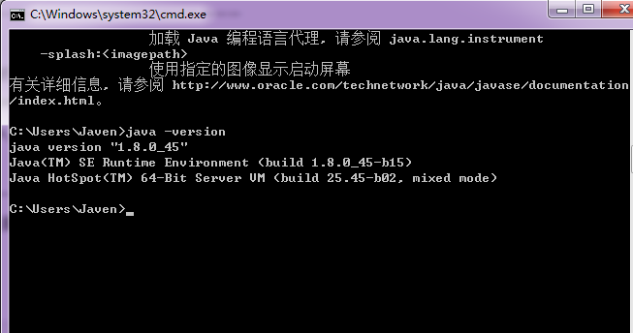

# 2.Eclipse的安装

      下载地址：http://www.eclipse.org/downloads/   版本自行选择

      完成之后我们启动Eclipse，设置好工作路径，也可以直接默认。我们打开window-->preference输入jre，安装下图

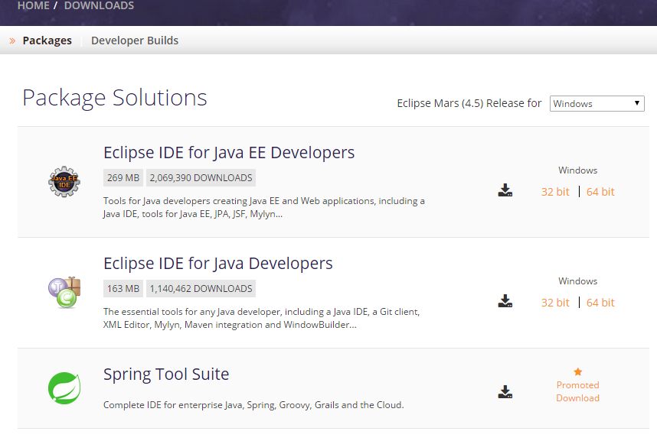

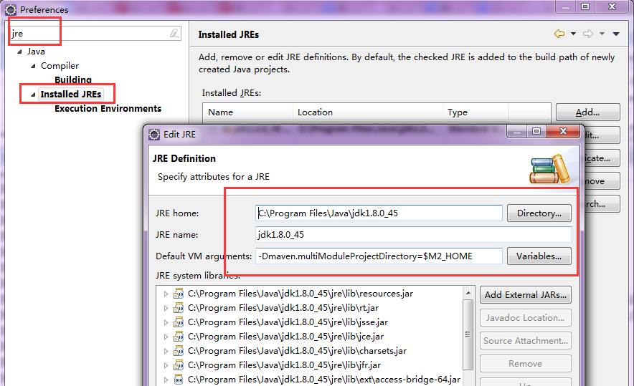

 此时我们可以随便建立一个JAVA项目，然后编写一个helloworld来测试一下是否正确。

# 3.Tomcat7的安装

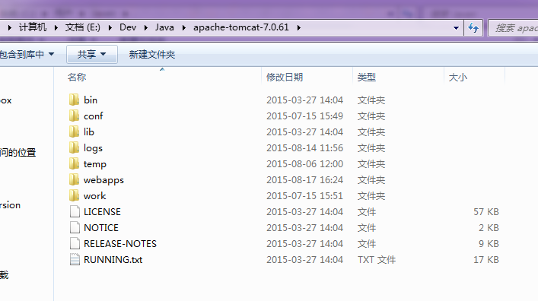

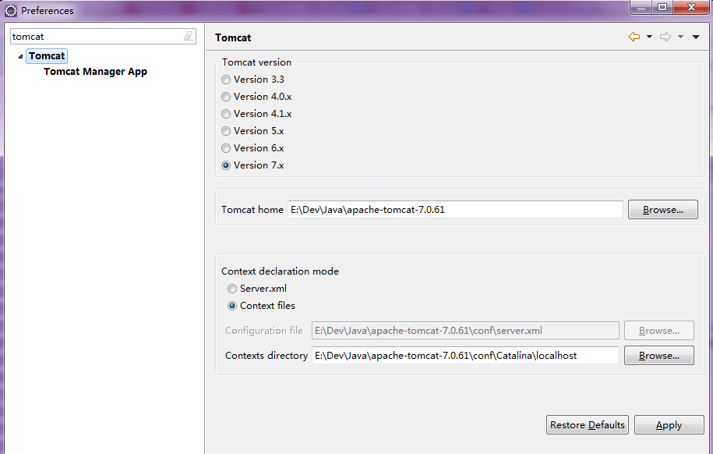

# 4.Maven安装配置

4.1 maven配置环境变量

 下载maven，就是一个包：apache-maven-3.2.1，我用的版本是3.2.1，解压到一个路径，然后配置环境变量：

 5.1 新建变量名：MAVEN_HOME  变量值：D:\server\apache-maven-3.2.1（这是我的MAVEN路径）

 5.2 编辑变量名：Path  在最前面加上：%MAVEN_HOME%\bin;（注意，最后要有个";"作为分隔符）

完成之后，在命令行输入：mvn -version查看是否有以下内容，如果有表示配置成功。

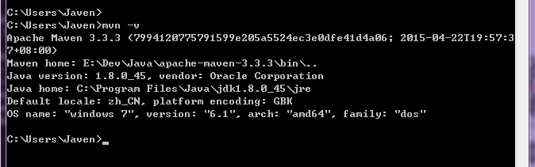

4.2Maven数据仓库的配置

MAVEN中还有一个重要的配置就是数据仓库的路径配置，我们找到MAVEN的安装路径，进入conf-->打开settings.xml，找到localRepository标签，此时是被注释掉的，我们解除注释，然后配置一个路径，例如：E:\Dev\Java\maven\repo，这样以后MAVEN管理下载的jar包都会在这个路径下。当然我们需要建这样一个目录结构，然后还要讲settings.xml复制一份到E:\Dev\Java\maven下，这个在与Eclipse集成时会用到。**修改默认保存路径**

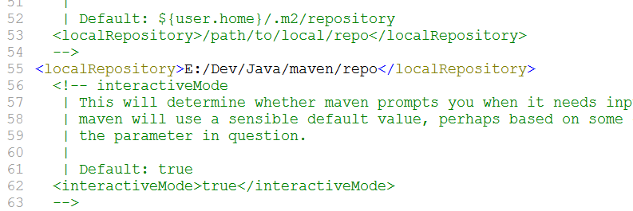

4.3Eclipse中集成Maven

在preferences中进行配置，如图：

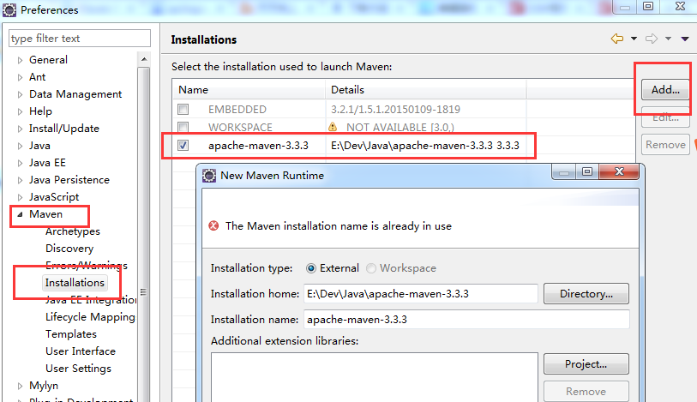

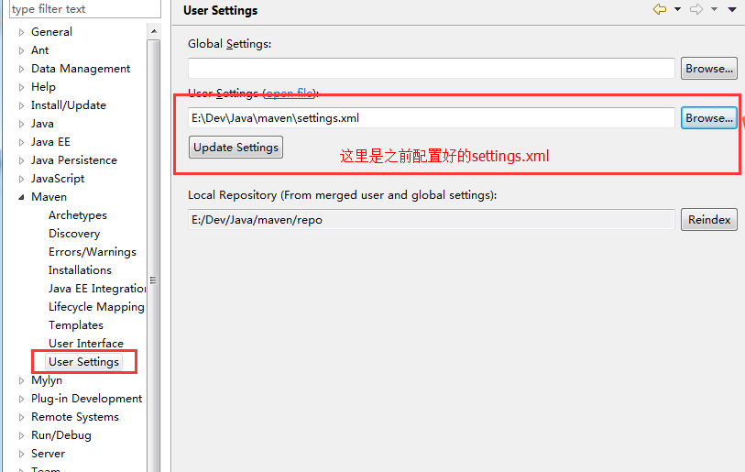

 此时，点击File-->new-->other-->输入maven-->-->Maven Project，如果可以看到这些，证明配置成功，已经可以建立Maven项目了。

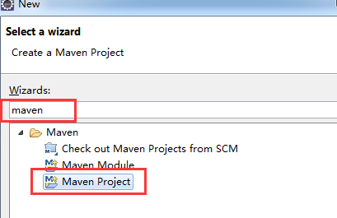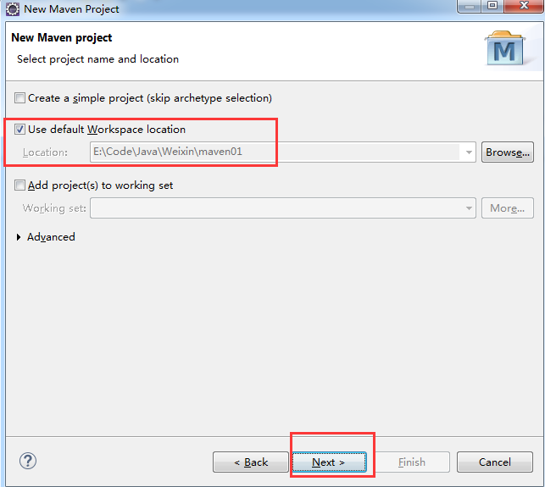

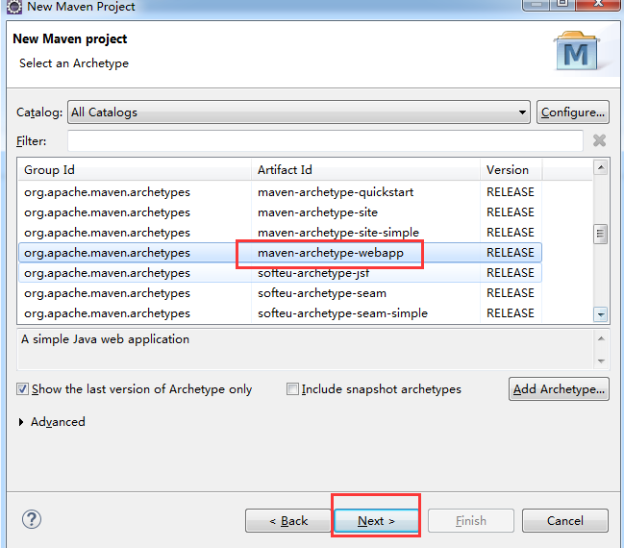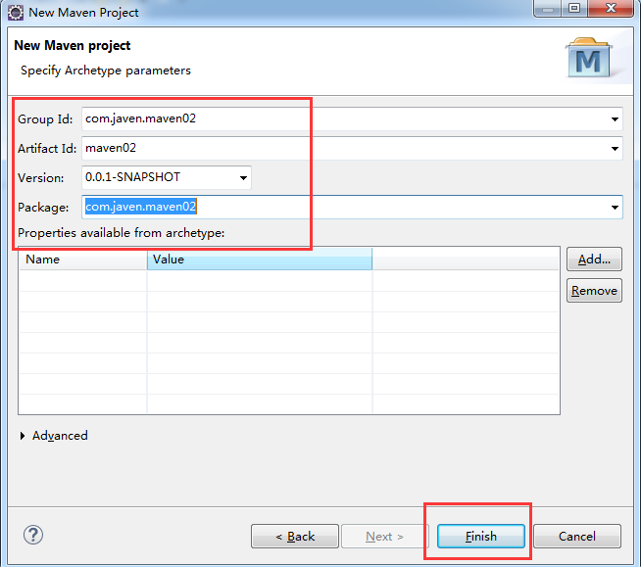

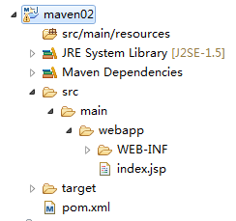

如果indexjsp 提示有错误需要在pom.xml中导入  javaee-api.jar

<dependency>

<groupId>javax</groupId>

<artifactId>javaee-api</artifactId>

<version>7.0</version>

</dependency>